Отзыв

на выпускную квалификационную работу Бобровских Кристины Александровны по теме «Учебник по отечественной истории как социокультурный феномен: сравнительный анализ»

Проблема школьного учебника по истории возникает на переломном моменте развития страны. Ни у кого нет сомнений, что фундамент гражданского , патриотического сознания закладывается в семье, формируется в школе и роль уроков истории, литературы крайне высока. Поэтому выбор темы Бобровской К.А. обусловлен очередным этапом изменений школьных учебников по истории, соответствующих новым реалиям дня.

Структура работы соответствует выбранному предмету исследования и задачам, определенных автором во введении. Историографический обзор сравнительно небольшой, т.к. данная тема недавно стала разрабатываться методистами, историками, но он проведен автором квалифицированно. Несомненным достоинством представленной работы является сравнительный анализ учебников, созданных в 1930-егг. и современных учебников, Бобровских Кристина Александровна выделила общее и особенное в социокультурном феномене учебника по отечественной истории и аргументировано все обосновала. Ее выводы о том, что государственный заказ определяет сущность исторического образования, а значит и содержание учебника, как в советский так и в новейший период истории не вызывает сомнений. Бобровских К.А. однако обращает внимание, что если в советской школе этот государственный заказ исполнялся и приносил желанный эффект, то в новейший период это не происходит по ряду причин, среди которых и отсутствие государственной идеологии, и изменение информационной среды и т.п., что в свою очередь накладывает на учителя громадную ответственность за результаты обучения истории.

Бобровских К.А. в процессе подготовки выпускной квалификационной работы продемонстрировала важные компетенции. Необходимые учителю истории: умение работать с историческими источниками и литературой, анализировать и систематизировать выявленные факты, писать логичные тексты статей, пр. Апробация положений работы была проведена на Всероссийской студенческой конференции 2023 г. Работа выполнена самостоятельно, автор четко и своевременно выполняла требования руководителя.

Представленная Бобровских К.А. выпускная квалификационная работа соответствует требованиям, предъявляемым к работам данного вида, автор заслуживает отличной оценки.

Научный руководитель, к.и.н, доцент 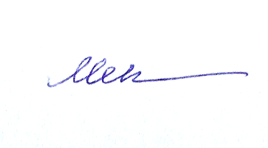 Мезит Л.Э